

**UNIVERSIDAD PRIVADA DE TACNA**

**FACULTAD DE INGENIERIA**

**Escuela Profesional de Ingeniería de Sistemas**

**Proyecto de I*mplementación de un sistema de inventario para productos controlados en la botica Villa Hermosa de la empresa SERVICIOS RADIOLÓGICOS A y A E.I.R.L.***

Curso: Gestión de proyectos de TI

Docente: Ing. Martha Paredes Vignola

Integrantes:

**García Salazar, Briset Celia (2018062496)**

**Flores Querie, Luis Fernando (2018062394)**

**Gorbeño Mamani, Diego Manuel (2018000354)**

**Espinoza Caso, Lisbeth Isabel (2011040667)**

**Tacna – Perú**

**2021-I**

*Implementación del Sistema de Inventario para productos controlados en la Botica Villa Hermosa*

Documento de Especificación de Requerimientos de Software

Versión 3*.0*

|  |  |  |  |  |  |
| --- | --- | --- | --- | --- | --- |
| CONTROL DE VERSIONES | | | | | |
| Versión | Hecha por | Revisada por | Aprobada por | Fecha | Motivo |
| 1.0 | BG | LF | DG | 12/05/2021 | Versión Original |
| 2.0 | LF | LE | BG | 21/05/2021 | Versión Original |
| 3.0 | LE | DG | BG | 26/05/2021 | Versión Original |

INDICE

I. GENERALIDADES DE LA EMPRESA: 5

1. Nombre de la empresa: Salesland Tacna. 5

2. Visión: 5

3. Misión 5

4. Organigrama 5

II. VISIONAMIENTO DE LA EMPRESA 6

1. Descripción del Problema 6

2. Objetivos de Negocios 6

3. Objetivos de diseño 6

4. Alcance del proyecto 6

5. Viabilidad del sistema 6

6. Información obtenida del Levantamiento de Información 8

III. ANALISIS DE PROCESOS 9

A) Diagrama del proceso actual – Diagrama de actividades 9

B) Diagrama del proceso propuesto – Diagrama de actividades inicial 9

IV. ESPECIFICACION DE REQUERIMIENTOS DE SOFTWARE 10

a) Cuadro de Requerimientos funcionales Inicial : 10

b) Cuadro de Requerimientos No funcionales 10

c) Cuadro de Requerimientos funcionales Final 11

d) Reglas de Negocio 12

V. FASE DE DESARROLLO 15

1. Perfiles de Usuario 15

2. Modelo Conceptual 16

3. Modelo Lógico 18

**INTRODUCCION**

El presente documento tiene como objetivo documentar el análisis del sistema a diseñar y desarrollar para el área de inventario de la botica de la empresa SERVICIOS RADIOLOGICOS A Y A E.I.R.L., contendrá información acerca de las generalidades y visionamiento de la empresa, dentro de esto se detalla de forma exacta datos de la empresa su misión, visión, la estructura con la que cuenta o está organizada, una descripción del problema y los objetivos, también se registrará las técnicas de recolección de información.

Se analizará los procesos realizados de forma detallada con un diagrama, en el cual se mostrará el proceso en la actualidad y el propuesto.

Con la información que se recolectada podremos identificar los requerimientos funcionales y no funcionales del sistema, así como también las reglas con las que cuenta la empresa.

En el punto final se realizará el desarrollo, aquí se especificarán los perfiles de los futuros usuarios, se hará un modelo conceptual y lógico.

# GENERALIDADES DE LA EMPRESA:

## Nombre de la empresa: SERVICIOS RADIOLÓGICOS A y A E.I.R.L.

La empresa individual de servicios radiológicos A y A E.I.R.L. cuenta con locales en los cuales se brinda servicios de radiografía, ecografías, consultas y ventas de medicamentos.

## Visión:

Ser una empresa líder y ser reconocida por brindar servicios radiológicos y farmacéuticos con una atención cálida y hospitalaria, además de operar con profesionalismo y atender las prioridades de nuestros clientes.

## Misión

Contribuir al bienestar de los ciudadanos, ofreciendo los mejores servicios con la más alta calidad para el cuidado de la salud de nuestros clientes. Siendo una Organización altamente comprometida con la sociedad.

## Organigrama

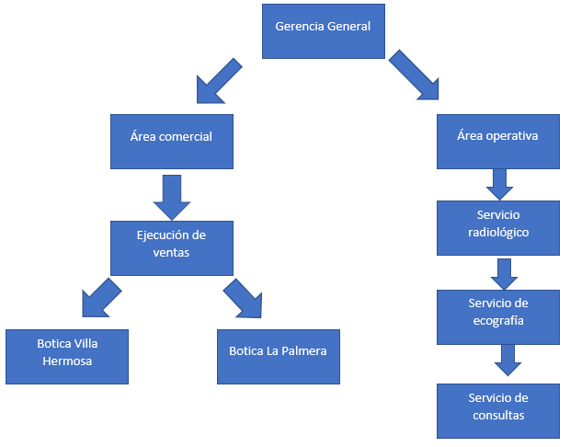

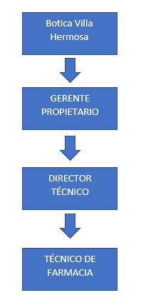

# VISIONAMIENTO DE LA EMPRESA

## Descripción del Problema

Para el almacenamiento de productos estupefacientes y/o psicotrópicos se deben tomar precauciones especiales de seguridad y protección, las cuales están consignadas en las buenas prácticas de almacenamiento dentro de cada farmacia/botica.​

Estos establecimientos individuales deben tener procedimientos propios de operación con respecto a estas sustancias, que les ayudan a garantizar que se cumplen las regulaciones y las leyes sobre el tema, en cuanto a la adquisición, recepción, almacenamiento, dispensación y administración​.

La botica “Villa hermosa “que elegimos, actualmente no cuenta con un sistema de inventario para estos tipos de productos, por el momento se supervisa el stock de estos a través de un kardex físico, esto limita el control del inventario y muy aparte ocasiona demora al momento de registrar tanto el producto como la entrada y salida de estos.

Con el pasar de los meses surge otro problema que es la acumulación de documentos por no contar con una base de datos digital

## Objetivos de Negocios

* Brindar servicios y productos de calidad con profesionalismo, atendiendo siempre las necesidades de los clientes para así convertirse en una empresa reconocida en la ciudad de Tacna y en la región sur del Perú.
* Crecer y expandir sus locaciones.

## Objetivos de diseño

El presente documento tiene por función describir detalladamente los requerimientos funcionales del “Implementación del Sistema de inventario para productos controlados en la botica Villa Hermosa de la empresa SERVICIOS RADIOLÓGICOS A y A E.I.R.L.”

También se describirán detalladamente los requerimientos no funcionales.

## Alcance del proyecto

El alcance del proyecto abarca el área de almacén de la botica “villa hermosa” de la empresa SERVICIOS RADIOLÓGICOS A y A E.I.R.L..

## Viabilidad del sistema

De acuerdo con el análisis se determinó que es posible la realización ya que es viable de acuerdo con las 3 áreas de factibilidad que fueron analizadas: económica, operativa, técnica

**Económica**

La empresa ya cuenta con un equipo el cual se utilizará para la implementación del sistema, se describió el costo del otro equipo que se utilizaría para la base de datos.

También se menciona los demás costos que tendrá la empresa para el proyecto.

El presupuesto requerido para el proyecto es de S/.10 000

**Técnica**

Se escribió las características de los 2 equipos que necesita la empresa para la implementación del software (sistema y base de datos)

|  |  |  |  |
| --- | --- | --- | --- |
| CARACTERISTICAS DEL EQUIPO DEL USUARIO PARA LA IMPLANTACIÓN | | | |
| Cantidad | Hardware | Software | |
| Detalle | Licencia |
| 2 | Procesador Intel CORE i3 (como mínimo) | Windows 10 | Adquirido por la empresa |
| Velocidad 3.6GHz | Windows server 2012 r2 | Si |
| MYSQL | Licencia GPL de código abierto |
| Memoria 4 GB / 8GB RAM | Office 2019 | Adquirido por la empresa |
| Capacidad libre en disco 1TB |

**Operativa**

Para la operatividad de la aplicación será necesario que el personal asignado cuente con los conocimientos básicos de computación, sin embargo, para aquellos empleados que no tengan dichos conocimientos, serán capacitados para que den un buen uso del sistema y puedan aprovechar todos los beneficios. Actualmente la mayor parte de los empleados en la organización son jóvenes y cuentan con los conocimientos necesarios para el uso de cómputo.

## Información obtenida del Levantamiento de Información

|  |  |  |  |  |
| --- | --- | --- | --- | --- |
| Objetivo | Técnica | Sujeto/s | Compromiso de tiempo | Información obtenida |
| Levantamiento de información.  Indicaciones del usuario. | Entrevista | Técnica de farmacia | 3horas | Requerimientos funcionales:   * Las operaciones que realiza el sistema. * Una descripción de los problemas que tiene con el sistema actual. * Cuan satisfecho se encuentra con el sistema actual. * Una descripción del proceso que realizan para efectuar el registro de los medicamentos. * Las complicaciones que pueda tener al usar el sistema. * Las reglas de negocio de la empresa relacionadas a operaciones que realiza la botica en su área de almacen.   Requerimientos no Funcionales:   * Descripción de la utilidad de los aspectos de la interfaz del usuario y el sistema. * El desempeño del sistema. * La robustez y fiabilidad que tiene el sistema * Protocolos de seguridad * Datos del hardware que manejan. * Banda ancha |
| Entrevista | Técnica de farmacia | 2 horas con 30 minutos |

# ANALISIS DE PROCESOS

## Diagrama del proceso actual – Diagrama de actividades

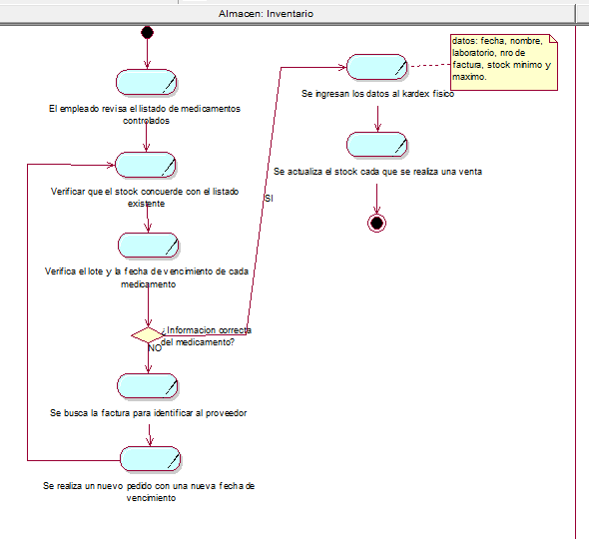

## Diagrama del proceso propuesto – Diagrama de actividades inicial

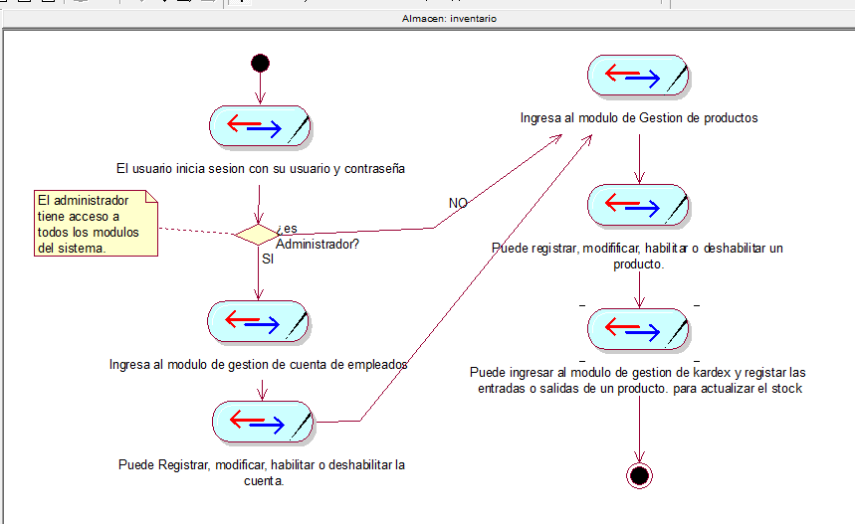

# ESPECIFICACION DE REQUERIMIENTOS DE SOFTWARE

## Cuadro de Requerimientos funcionales Inicial :

**Área de inventario:**

|  |  |  |  |  |
| --- | --- | --- | --- | --- |
| Nro.​ | Requerimientos Funcionales​ | Código | Casos de Uso​ | Actores​ |
| RF1​ | Se podrá visualizar, registrar y modificar cuentas de los empleados. | CU1 | Gestionar cuenta Empleados | Administrador |
| RF2 | Se podrá registra y modifica productos (medicamentos controlados). | CU2 | Gestionar producto | Técnico en farmacia-Administrador |
| RF3 | ​Se podrá registra, modifica y generar el Kardex (Proveedores, fecha, productos, stock) | CU3 | Gestionar kardex | Técnico en farmacia-Administrador |
| RF4 | Se podrá visualizar los reportes de los productos y stock de los mismos (medicamentos controlados). | CU4 | Visualizar reportes | Técnico en farmacia-Administrador |
| RF5 | El empleado (Tec. En farmacia) podrá editar su información básica. | CU5 | Actualizar información | Técnico en farmacia |
| RF6 | El empleado podrá visualizar y registrar información de los proveedores. | CU6 | Gestionar Proveedor | Técnico en farmacia-Administrador |
| RF7 | Podrá registrar o modificar una unidad | CU7 | Gestionar Unidad | Técnico en farmacia-Administrador |
| RF8 | Le permitirá imprimir la lista de las operaciones realizadas por producto o el total | CU8 | Imprimir Kardex | Técnico en farmacia-Administrador |

## Cuadro de Requerimientos No funcionales

|  |  |  |
| --- | --- | --- |
| Nro. | Requerimientos No Funcionales | Descripción |
| **RNF1** | Interfaz intuitiva, de fácil uso | El sitio será fácil de navegar, tendrá un diseño decente, será coherente en todos los módulos, con la información y útil para el visitante. |
| **RNF2** | Colores y diseño del Interfaz correspondiente a la empresa |
| **RNF3** | Interfaz correspondiente a la solución de la empresa |
| **RNF4** | Métodos de Búsqueda sencillos | Debe ser capaz de realizar una búsqueda sencilla en máximo 3 segundos. |
| **RNF5** | Seguridad | El sistema al momento de iniciar sesión identificara los permisos de acceso al sistema del usuario que se esté logueando, los permisos de acceso al sistema podrán ser cambiados solamente por el administrador. |

## Cuadro de Requerimientos funcionales Final

|  |  |  |  |  |
| --- | --- | --- | --- | --- |
| Nro.​ | Requerimientos Funcionales​ | Código | Casos de Uso​ | Actores​ |
| RF1​ | Se podrá visualizar, registrar y modificar cuentas de los empleados. | CU1 | Gestionar cuenta Empleados | Administrador |
| RF2 | Se visualiza, registra y modifica productos (medicamentos controlados). | CU2 | Gestionar producto | Técnico en farmacia-Administrador |
| RF3 | ​Se visualiza, registra y modifica los datos del Kardex (Proveedores, fecha, productos, stock mínimo o máximo) | CU3 | Gestionar kardex | Técnico en farmacia-Administrador |
| RF4 | Se puede visualizar los reportes de las entradas/salidas de los productos (medicamentos controlados). | CU4 | Visualizar reportes | Técnico en farmacia-Administrador |
| RF5 | El empleado (Tec. En farmacia) puede editar su información básica. | CU5 | Actualizar información | Técnico en farmacia |
| RF6 | Se podrá visualizar, registrar y modificar información de los proveedores. | CU6 | Gestionar Proveedor | Técnico en farmacia-Administrador |
| RF7 | Se podrá registrar, modificar y listar unidades | CU7 | Gestionar Unidad | Técnico en farmacia-Administrador |
| RF8 | Le permitirá imprimir la lista de las operaciones realizadas por producto o el total | CU8 | Imprimir Kardex | Técnico en farmacia-Administrador |

## Reglas de Negocio

|  |  |  |  |  |  |  |
| --- | --- | --- | --- | --- | --- | --- |
| **RN ID** | **Nombre de la regla de negocio** | **Descripción** | **Autoridad** | **UC/BR** | **Proceso actual** | **TIPO DE REGLA** |
| 1 | **Registro de cuentas de empleados** | el registro es indispensable para que el sistema pueda trabajar de manera correcta | Administrador | c.u. n° 001 | 1. Un administrador podrá ingresar al módulo de gestionar usuarios.  2 Tendrá las opciones de registrar. | **Regla de Restricción, operación** |
| 2 | **Modificaciones de cuentas de empleados** | Se podrá modificar las cuentas de empleados (Activo o inactivo) | Administrador | c.u. n° 002 | 1.Se tendrá que ingresar al módulo de empleados.  2.Modificar | **Regla de Restricción, operación** |
| 3 | **Gestión de productos** | El sistema tiene la opción para registrar o modificar productos | Técnico farmacia-Administrador | c.u. n° 003 | 1. Ingresar al módulo de productos  2.Se listará los productos y se podrá registrar nuevos o modificarlos | **Regla de Restricción, operación** |
| 4 | **Gestión del kardex** | Se tendrá que registrar los productos junto con su proveedor en el kardex, para así tener un control del stock | Técnico farmacia-Administrador | c.u. n° 004 | 1. revisar el stock  2. Registrar o modificar los datos del kardex solo si es necesario | **Regla de Restricción, operación** |
| 5 | **Visualizar reportes** | El empleado podrá visualizar los distintos reportes que el sistema ofrece | Técnico farmacia- Administrador | c.u. n° 005 | 1. Total de productos ingresados al kardex.  2. Registros o modificaciones de distintas cuentas | **Regla de Restricción, operación** |

# FASE DE DESARROLLO

## Perfiles de Usuario

Cada usuario tendrá un perfil específico para que su interacción con el sistema sea correcta y no conlleve a fallos:

|  |  |
| --- | --- |
| Nombre | Administrador |
| Descripción | * Haber recibido la capacitación para el uso del sistema. * Conocimiento básico en ofimática. * Alta motivación, orientado a resultados. * Sumamente dinámicos y proactivos. * Capacidad para trabajar bajo presión. * Disponibilidad inmediata y a tiempo |
| Acceso | El administrador tiene acceso a todos los módulos del sistema (Gestión de cuentas de empleados, productos, Kardex y reportes) |

|  |  |
| --- | --- |
| Nombre | Tec. en Farmacia |
| Descripción | • Haber recibido la capacitación para el uso del sistema.  • Estudios secundarios/técnicos en farmacia (concluidos o truncos).  • Conocimiento básico en ofimática.  • Alta motivación, orientado a resultados.  • Sumamente dinámicos y proactivos.  • Capacidad para trabajar bajo presión.  • Disponibilidad inmediata y a tiempo |
| Acceso | Tiene acceso a los módulos de gestión de productos, Kardex y reportes. |
| No tiene acceso | No tiene acceso a los módulos de gestión de cuentas de empleados. |

## Modelo Conceptual

1. **Diagrama de Paquetes**

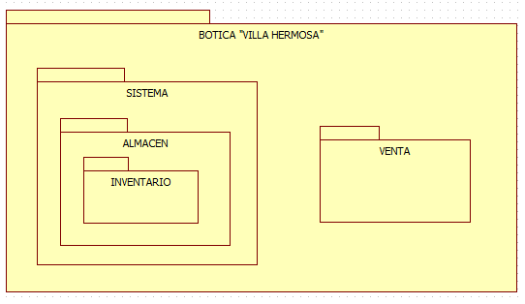

1. **Diagrama de Casos de Uso**

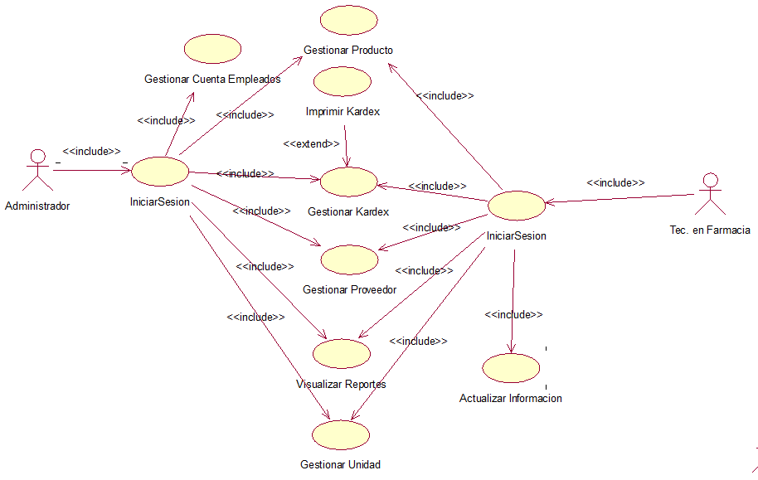

1. **Escenarios de Caso de Uso (narrativa)**

**GESTIONAR CUENTA DE EMPLEADOS**

|  |  |  |  |  |
| --- | --- | --- | --- | --- |
| **CU1​** | Gestionar cuenta Empleados | | | |
| **VERSION​** | 1.0 (15-05-2021) | | | |
| **DEPENDENCIAS​** |  | | | |
| **PRECONDICIÓN​** | El administrador debe de haber iniciado sesión. | | | |
| **DESCRIPCIÓN​** | Se puede visualizar las cuentas registradas, Agregar uno nuevo o actualizar la información del empleado. | | | |
| **SECUENCIA NORMAL​** | **PASO**​ | **ACCION DEL ACTOR**​ | **PASO** | **RESPUESTA DEL SISTEMA**​ |
| ​  ​  1​ | El administrador una vez iniciado sesión visualizara el menú principal | 2 | Le mostrara 6 botones (Empleados, Productos, Kardex, Unidad, Proveedores y reportes) |
| 3 | El administrador selecciona el botón de “Empleados” | 4 | Le muestra 2 paneles (Buscar y Nuevo/Modificar) la primera muestra una tabla con la lista de las cuentas registradas, 3 opciones de búsqueda y una caja de texto para ingresar el dato mediante el cual buscar. En el segundo panel se observa 3 botones (Nuevo, Agregar y Modificar) y cajas de texto para ingresar información del empleado (dni, nombre, apellido, sexo, fecha de ingreso, estado, fecha de nacimiento, dirección, teléfono, tipo de usuario, y clave) |
| 5 | Si el administrador desea registrar un nuevo empleado ingresará al panel 2 y llenará los datos mencionados en el paso anterior y presionará el botón “Agregar”. | 6 | El sistema almacenara la información en la base de datos y mostrara al nuevo empleado registrado en la tabla del primer panel. |
| 7 | Si el administrador desea actualizar los datos de un empleado registrado aquí también está la opción de habilitar o deshabilitar una cuenta, hará doble click sobre la fila en la cual se encuentra los datos del empleado | 8 | El sistema enviará y mostrará los datos en los cuadros de texto del segundo panel según correspondan. |
| 9 | El administrador modificará los datos que desee y una vez finalice las modificaciones presionará el botón “Modificar”. | 10 | El sistema actualizará primero los datos en la base de datos, luego enviará la nueva lista a la tabla del primer panel. |
| 11 | Cuando el Administrador quiera registrar un nuevo empleado con datos completamente diferentes al anterior puede presionar el botón “Nuevo” | 12 | Se vaciarán todos los cuadros de texto. |
| 11 | Si el administrador desea buscar a un empleado en específico ingresa al primer panel, selecciona según el dato que desea buscar y digita en el cuadro de texto el dato del empleado | 12 | El sistema realizara la búsqueda en el instante que el administrador/empleado comience a digitar el dato en el cuadro de texto y mostrara en la tabla las palabras que coincidan con lo digitado. |
| **POSTCONDICIÓN​** | ---​ |  | | |
| **EXCEPCIONES​** |  |  |  |  |
| **COMENTARIOS​** | ---​ | ---​ |  | ---​ |

**GESTIONAR PRODUCTO**

|  |  |  |  |  |
| --- | --- | --- | --- | --- |
| **CU2** | Gestionar producto | | | |
| **VERSION​** | 1.0 (16-05-2021) | | | |
| **DEPENDENCIAS​** |  | | | |
| **PRECONDICIÓN​** | El administrador o empleado debe iniciar sesión | | | |
| **DESCRIPCIÓN​** | Se puede visualizar los productos, Agregar uno nuevo, actualizar los datos, habilitarlos o deshabilitarlos. | | | |
| **SECUENCIA NORMAL​** | Paso | Acción del actor | Paso | Respuesta del sistema |
| 1 | El empleado luego de loguearse verá el menú principal | 2 | Dependiendo del tipo de usuario que sea le mostrará 6 botones, en el caso del administrador: Empleados, Productos, Kardex, Unidad, Proveedores y reportes para el empleado: Editar Información, Productos, Kardex, Unidad, Proveedores y reportes. |
| 3 | Le dará click al botón de productos. | 4 | Le mostrará 2 paneles (Buscar y Nuevo/Modificar).  El primer panel mostrará una tabla con los productos ya registrados, también se podrá buscar un producto específico con la caja de texto y los RadioButtons. El segundo panel mostrará 3 botones (Nuevo, Agregar y Modificar) y cajas de texto junto a combobox para ingresar los datos del producto(Código de barras, Nombre del producto, unidad, fecha y el estado) |
| 5 | Si se desea agregar el producto tendrá que llenar los datos de este en el segundo panel y darle al botón Agregar. | 6 | Se guardarán los datos en la base de datos, y se visualizarán en la tabla del primer panel. |
| 7 | Si se desea modificar, tendrá que utilizar el código de barras, cambiar los datos y darle al botón Modificar | 8 | Se actualizarán los datos en la base de datos y se visualizarán en la tabla del primer panel. |
|  | 9 | Cuando se quiera limpiar por completo las cajas de texto se utilizará el botón Nuevo. | 10 | Se limpiarán todas las cajas de texto del segundo panel. |
|  | 11 | Cuando se quiera un buscar un producto deberá ingresar al primer panel y tendrá que utilizar la caja de texto con el filtro de los radioButtons. | 12 | El sistema realizara la búsqueda en el instante que el administrador/empleado comience a digitar el dato en el cuadro de texto y mostrara en la tabla las palabras que coincidan con lo digitado. |
| **POSTCONDICIÓN​** |  |  | | |
| **EXCEPCIONES​** |  |  |  |  |
| **COMENTARIOS​** | ---​ | ---​ |  | ---​ |

**GESTIONAR KARDEX**

|  |  |  |  |  |
| --- | --- | --- | --- | --- |
| **CU3** | Gestionar kardex | | | |
| **VERSION​** | 1.0 (16-05-2021) | | | |
| **DEPENDENCIAS​** |  | | | |
| **PRECONDICIÓN​** | El administrador o empleado (Tec. En farmacia) deben de haber iniciado sesión y haber registrado al menos 1 producto. | | | |
| **DESCRIPCIÓN​** | Se puede visualizar las entradas, salidas y stock, agregar una nueva entrada/salida y modificar algunos datos de ser el caso. | | | |
| **SECUENCIA NORMAL​** | **PASO**​ | **ACCION DEL ACTOR**​ | **PASO** | **RESPUESTA DEL SISTEMA**​ |
| ​  ​  1​ | El administrador/Empleado una vez iniciado sesión visualizara el menú principal | 2 | Dependiendo del tipo de usuario que sea le mostrará 6 botones, en el caso del administrador: Empleados, Productos, Kardex, Unidad, Proveedores y reportes para el empleado: Editar Información, Productos, Kardex, Unidad, Proveedores y reportes. |
| 3 | El administrador selecciona el botón de “Kardex” | 4 | Le muestra 2 paneles (Buscar y Nuevo/Modificar) la primera muestra una tabla con la lista de las entradas/salidas registradas, 3 opciones de búsqueda y una caja de texto para ingresar el dato mediante el cual buscar. En el segundo panel se observa 4 botones (Nuevo, Inprimir, Agregar y Modificar) y cajas de texto para ingresar información del producto, para poder identificar un producto solo será necesario ingresar su id y se llenará los datos ya registrados (del producto) en los cuadros de texto correspondientes, los detalles como: datos del documento (tipo, número), el proveedor, datos del movimiento (operación, cantidad en cajas, cantidad unitaria por caja y fecha), stock mínimo, stock máximo y el stock total se deberá de generar automáticamente cuando se llenen todos los datos. |
| 5 | Si el administrador/Empleado desea registrar una nueva entrada/salida ingresará al panel 2 y llenará los datos mencionados en el paso anterior y presionará el botón “Agregar”. | 6 | El sistema almacenara la información en la base de datos y mostrara la nueva operación registrada en la tabla del primer panel actualizando el stock. |
| 7 | Si el administrador/Empleado desea actualizar los datos de un movimiento ya registrado, hará doble click sobre la fila en la cual se encuentra los datos del mismo. | 8 | El sistema enviará y mostrará los datos en los cuadros de texto del segundo panel según correspondan. |
| 9 | El administrador/Empleado modificará los datos que desee y una vez finalice las modificaciones presionará el botón “Modificar”. | 10 | El sistema actualizara la información en la base de datos, para luego enviar y mostrar los datos en la tabla del primer panel. |
| 11 | Un empleado puede imprimir la lista de las operaciones, presiona el botón “Imprimir kardex” | 12 | Abre un formulario y le muestra un combo box, un botón y labels. |
| 13 | El empleado selecciona la opción del combo box y presiona el botón de imprimir | 14 | Le genera un documento con la lista de la operación y producto seleccionado. |
| 15 | Si el administrador/Empleado desea buscar un registro en específico ingresa al primer panel, selecciona una opción según que desea buscar y digita en el cuadro de texto el dato del empleado | 16 | El sistema realizara la búsqueda en el instante que el administrador/empleado comience a digitar el dato en el cuadro de texto y mostrara en la tabla las palabras que coincidan con lo digitado. |
| **POSTCONDICIÓN​** | ---​ |  | | |
| **EXCEPCIONES​** |  |  |  |  |
| **COMENTARIOS​** | ---​ | ---​ |  | ---​ |

**VISUALIZAR REPORTES**

|  |  |  |  |  |
| --- | --- | --- | --- | --- |
| **CU4** | Visualizar Reportes | | | |
| **VERSION​** | 1.0 (16-05-2021) | | | |
| **DEPENDENCIAS​** |  | | | |
| **PRECONDICIÓN​** | El administrador o empleado (Tec. En farmacia) deben de haber iniciado sesión y haber tener registrados productos y entradas/salidas en el kardex. | | | |
| **DESCRIPCIÓN​** | Se puede visualizar las entradas, salidas y stock, agregar una nueva entrada/salida y modificar algunos datos de ser el caso. | | | |
| **SECUENCIA NORMAL​** | **PASO**​ | **ACCION DEL ACTOR**​ | **PASO** | **RESPUESTA DEL SISTEMA**​ |
| ​  ​  1​ | El administrador/Empleado una vez iniciado sesión visualizara el menú principal | 2 | Dependiendo del tipo de usuario que sea le mostrará 6 botones, en el caso del administrador: Empleados, Productos, Kardex, Unidad, Proveedores y reportes para el empleado: Editar Información, Productos, Kardex, Unidad, Proveedores y reportes. |
| 3 | El administrador/empleado selecciona el menú de “Reportes” | 4 | Se desplegará dos ítems “Entradas” y salidas” |
| 5 | El administrador/empleado seleccionara uno de los ítems. | 6 | El sistema le mostrara un listado de todas las entradas o salidas de cada producto (dependiendo del ítem que seleccione) con el usuario del que registro el movimiento. |
| **POSTCONDICIÓN​** | ---​ |  | | |
| **EXCEPCIONES​** |  |  |  |  |
| **COMENTARIOS​** | ---​ | ---​ |  | ---​ |

**ACTUALIZAR INFORMACIÓN**

|  |  |  |  |  |
| --- | --- | --- | --- | --- |
| **CU5** | Actualizar Información | | | |
| **VERSION​** | 1.0 (16-05-2021) | | | |
| **DEPENDENCIAS​** |  | | | |
| **PRECONDICIÓN​** | El empleado (Tec. En farmacia) deben de haber iniciado sesión. | | | |
| **DESCRIPCIÓN​** | Puede editar sus datos como: dni, nombre, apellido, sexo, fecha de nacimiento, dirección, teléfono y clave excepto su fecha de ingreso, tipo de empleado y estado a estos solo tiene acceso el administrador. | | | |
| **SECUENCIA NORMAL​** | **PASO**​ | **ACCION DEL ACTOR**​ | **PASO** | **RESPUESTA DEL SISTEMA**​ |
| ​  ​  1​ | El Empleado una vez iniciado sesión visualizara el menú principal | 2 | Le mostrará 5 botones Editar Información, Productos, Kardex, Proveedores y reportes. |
| 3 | El empleado selecciona el botón de “Editar Información” | 4 | Le mostrara un panel con cuadros de texto con sus datos (DNI, nombre, apellido, sexo, fecha de nacimiento, dirección, teléfono y clave) y un botón “Guardar”. |
| 5 | El empleado podrá modificar los datos que desee y al finalizar presionar el botón “Guardar”. | 6 | El sistema actualizara la información en la base de datos. |
| **POSTCONDICIÓN​** | ---​ |  | | |
| **EXCEPCIONES​** |  |  |  |  |
| **COMENTARIOS​** | ---​ | ---​ |  | ---​ |

**GESTIONAR PROVEEDOR**

|  |  |  |  |  |
| --- | --- | --- | --- | --- |
| **CU6** | Gestionar Proveedor | | | |
| **VERSION​** | 1.0 (16-05-2021) | | | |
| **DEPENDENCIAS​** |  | | | |
| **PRECONDICIÓN​** | El administrador o empleado (Tec. En farmacia) deben de haber iniciado sesión. | | | |
| **DESCRIPCIÓN​** | Puede visualizar, registrar y modificar la información (Nombre o razón social, ruc, dni, dirección, celular, email y número de cuenta) de proveedores | | | |
| **SECUENCIA NORMAL​** | **PASO**​ | **ACCION DEL ACTOR**​ | **PASO** | **RESPUESTA DEL SISTEMA**​ |
| ​  ​  1​ | El administrador/empleado una vez iniciado sesión visualizara el menú principal | 2 | Dependiendo del tipo de usuario que sea le mostrará 6 botones, en el caso del administrador: Empleados, Productos, Kardex, Unidad, Proveedores y reportes para el empleado: Editar Información, Productos, Kardex, Unidad, Proveedores y reportes. |
| 3 | El administrador/empleado selecciona el botón de “Proveedores” | 4 | Le muestra 2 paneles (Buscar y Nuevo/Modificar) la primera muestra una tabla con la lista de los proveedores registrados, 3 opciones de búsqueda y una caja de texto para ingresar el dato mediante el cual buscar.  En el segundo panel se observa 3 botones (Nuevo, Agregar y Modificar) y cajas de texto para ingresar información del proveedor (Razón social, ruc, dirección, celular, email y número de cuenta) |
| 5 | Si el administrador/Empleado desea registrar un nuevo proveedor ingresará al panel 2 y llenará los datos mencionados en el paso anterior y presionará el botón “Agregar”. | 6 | El sistema almacenara la información en la base de datos y mostrara los datos del nuevo proveedor en la tabla del primer panel. |
|  |  | Cuando el Administrador/empleado quiera registrar un nuevo proveedor con datos completamente diferentes al anterior puede presionar el botón “Nuevo” |  | Se vaciarán todos los cuadros de texto. |
|  | 7 | Si el administrador/Empleado desea actualizar los datos de un proveedor ya registrado, hará doble click sobre la fila en la cual se encuentra los datos del mismo. | 8 | El sistema enviará y mostrará los datos en los cuadros de texto del segundo panel según correspondan. |
|  | 9 | El administrador/Empleado modificará los datos que desee y una vez finalice las modificaciones presionará el botón “Modificar”. | 10 | El sistema actualizara la información en la base de datos, para luego enviar y mostrar los datos en la tabla del primer panel. |
|  | 11 | Si el administrador/Empleado desea buscar un registro en específico ingresa al primer panel, selecciona una opción según que desea buscar y digita en el cuadro de texto el dato del proveedor | 12 | El sistema realizara la búsqueda en el instante que el administrador/empleado comience a digitar el dato en el cuadro de texto y mostrara en la tabla las palabras que coincidan con lo digitado. |
| **POSTCONDICIÓN​** | ---​ |  | | |
| **EXCEPCIONES​** |  |  |  |  |
| **COMENTARIOS​** | ---​ | ---​ |  | ---​ |

**GESTIONAR UNIDAD**

|  |  |  |  |  |
| --- | --- | --- | --- | --- |
| **CU5** | Gestionar Unidad | | | |
| **VERSION​** | 1.0 (16-05-2021) | | | |
| **DEPENDENCIAS​** |  | | | |
| **PRECONDICIÓN​** | El empleado (Tec. En farmacia/administrador) deben de haber iniciado sesión y haber registrado operaciones en el kardex. | | | |
| **DESCRIPCIÓN​** | Puede registrar, ver la lista y modificar cualquier unidad. | | | |
| **SECUENCIA NORMAL​** | **PASO**​ | **ACCION DEL ACTOR**​ | **PASO** | **RESPUESTA DEL SISTEMA**​ |
| ​  ​  1​ | El Empleado una vez iniciado sesión visualizara el menú principal | 2 | Dependiendo del tipo de usuario que sea le mostrará 6 botones, en el caso del administrador: Empleados, Productos, Kardex, Unidad, Proveedores y reportes para el empleado: Editar Información, Productos, Kardex, Unidad, Proveedores y reportes. |
| 3 | El empleado selecciona el botón de “Unidad” | 4 | Le mostrara un panel con cuadros de texto con sus datos (código, descripción ) y 3 botones “Guardar”, “Modificar” y “Nuevo”. |
| 5 | El empleado podrá guardar una nueva unidad, ingresar los datos y presionar el botón “Guardar”. | 6 | El sistema almacenara la información en la base de datos, y se visualizar en el panel de busqueda |
|  | 7 | Para modificar solo debe de seleccionar el registro con los datos de la unidad a modificar | 8 | Enviara los datos al panel de “Nuevo/Modificar” |
|  | 9 | Modificará los datos que desee y presionará el botón de “Modificar” | 10 | Actualizara los datos en la base de datos. |
|  | 11 | Selecciona el panel de búsqueda | 12 | le mostrara una tabla con la lista de unidades registradas, opciones de filtro, y un cuadro de texto |
|  | 13 | Selecciona una opción de búsqueda y digita en el cuadro de texto el dato | 14 | Inicia el evento de búsqueda y filtra los datos en la tabla |
| **POSTCONDICIÓN​** | ---​ |  | | |
| **EXCEPCIONES​** |  |  |  |  |
| **COMENTARIOS​** | ---​ | ---​ |  | ---​ |

**IMPRIMIR KARDEX**

|  |  |  |  |  |
| --- | --- | --- | --- | --- |
| **CU5** | Imprimir Kardex | | | |
| **VERSION​** | 1.0 (16-05-2021) | | | |
| **DEPENDENCIAS​** |  | | | |
| **PRECONDICIÓN​** | El empleado (Tec. En farmacia/administrador) deben de haber iniciado sesión, haber ingresado al formulario de kardex y tener registros de operaciones en el kardex. | | | |
| **DESCRIPCIÓN​** | Le permitirá imprimir la lista de las operaciones realizadas de todos los productos o de un producto en especifico | | | |
| **SECUENCIA NORMAL​** | **PASO**​ | **ACCION DEL ACTOR**​ | **PASO** | **RESPUESTA DEL SISTEMA**​ |
| ​  ​  1​ | El Empleado una vez iniciado sesión visualizara el menú principal | 2 | Dependiendo del tipo de usuario que sea le mostrará 6 botones, en el caso del administrador: Empleados, Productos, Kardex, Unidad, Proveedores y reportes para el empleado: Editar Información, Productos, Kardex, Unidad, Proveedores y reportes. |
| 3 | Ya estando en formulario de kardex, presiona el botón “Imprimir kardex” | 4 | Le mostrara un formulario con opciones para imprimir y el botón de “Imprimir” |
| 5 | Seleccionara las opciones que desee y presionara el botón de “Imprimir” | 6 | Genera un documento con la lista de operaciones |
| **POSTCONDICIÓN​** | ---​ |  | | |
| **EXCEPCIONES​** |  |  |  |  |
| **COMENTARIOS​** | ---​ | ---​ |  | ---​ |

## Modelo Lógico

1. **Análisis de Objetos**

**GESTIONAR CUENTA EMPLEADOS**

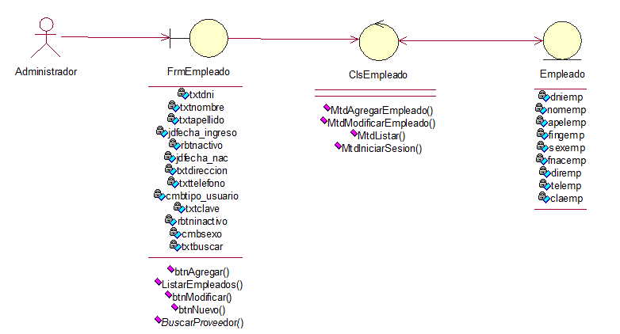

**GESTIONAR PRODUCTO**

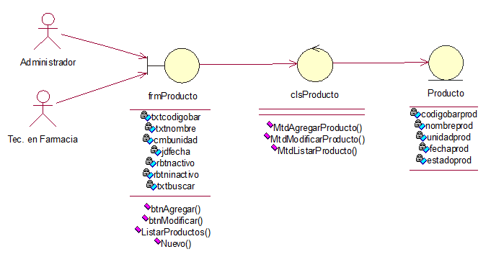

**GESTIONAR KARDEX**

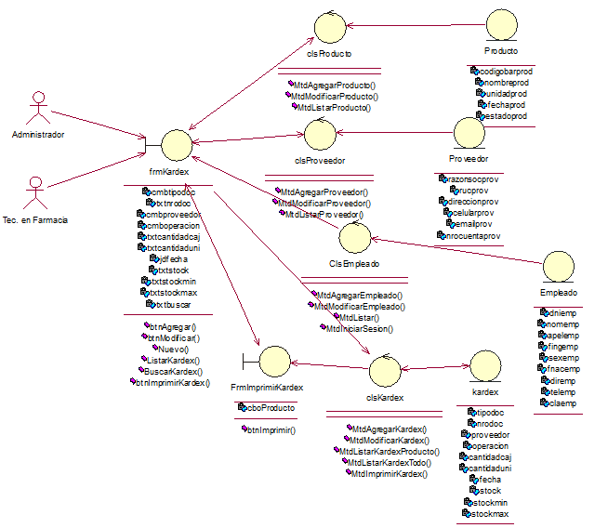

**ACTUALIZAR INFORMACIÓN**

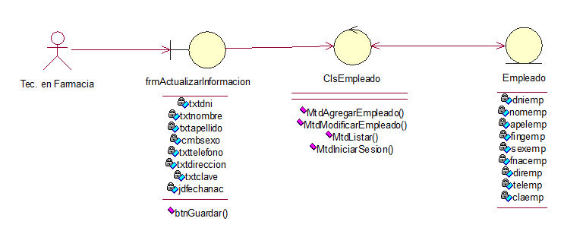

**GESTIONAR PROVEEDOR**

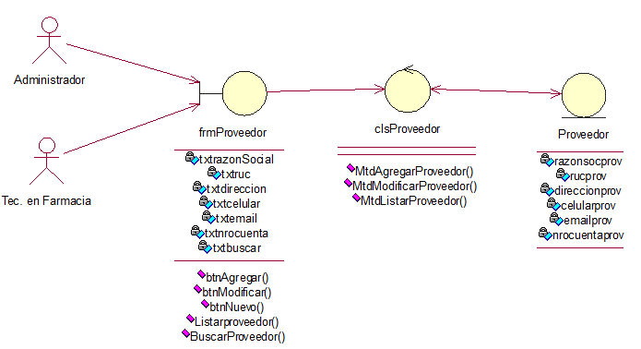

**GESTIONAR UNIDAD**

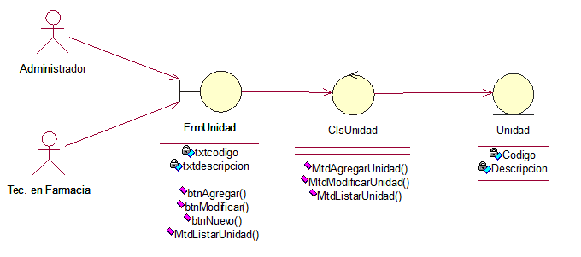

**IMPRIMIR KARDEX**

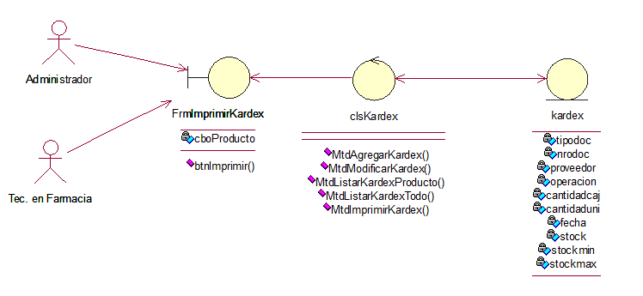

1. **Diagrama de Actividades con objetos**

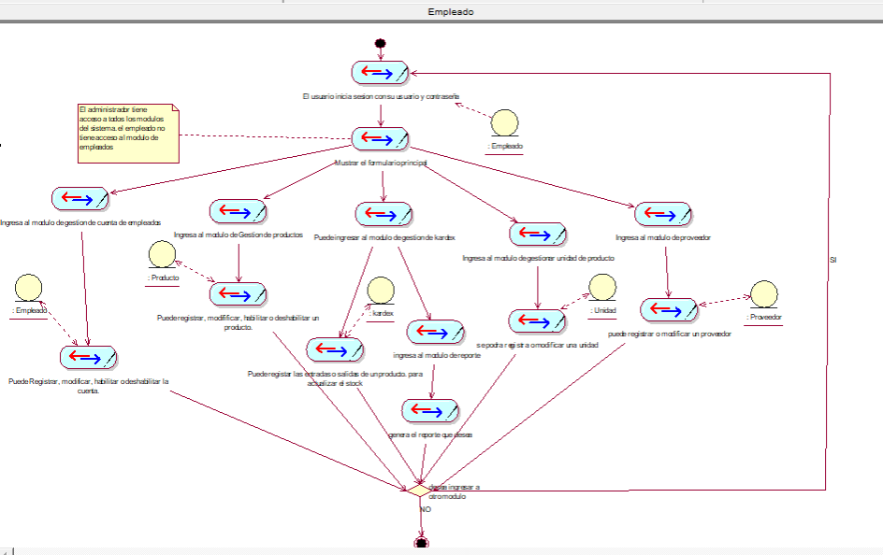

1. **Diagrama de Secuencia**

**GESTIONAR CUENTA EMPLEADOS**

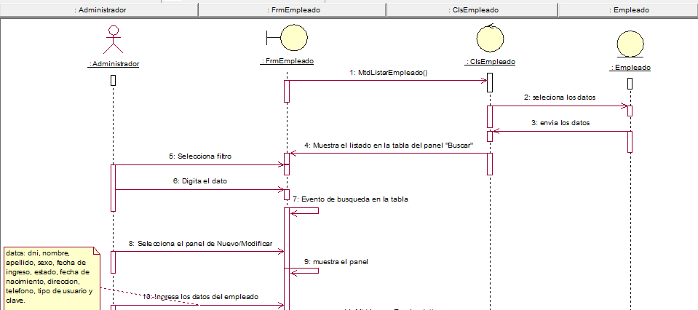

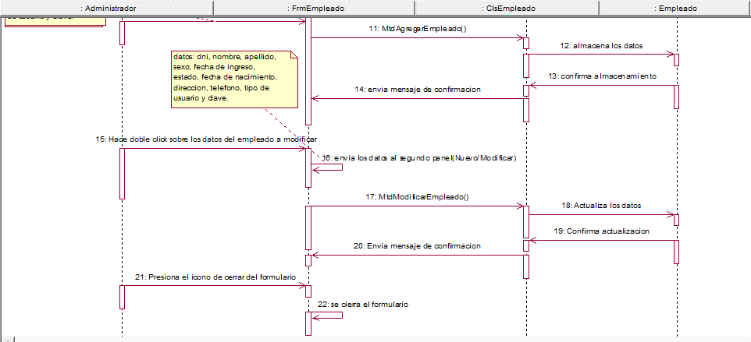

**GESTIONAR PRODUCTO**

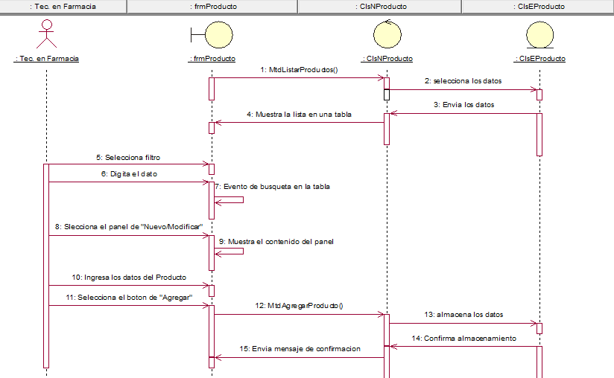

**GESTIONAR KARDEX**

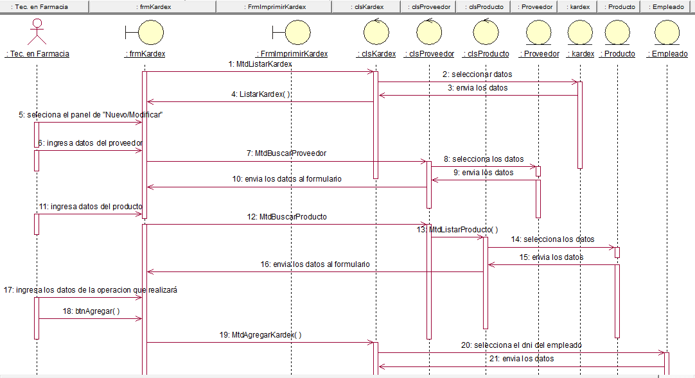

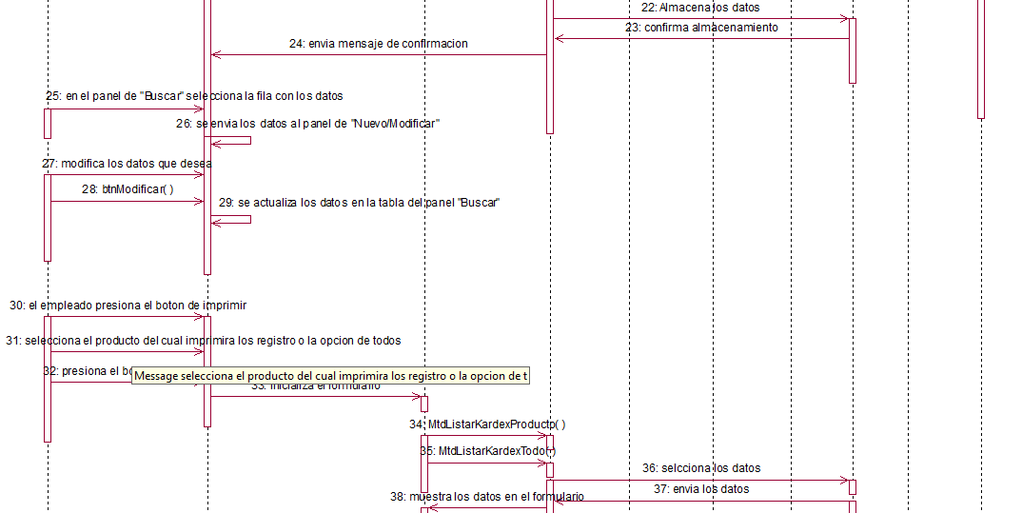

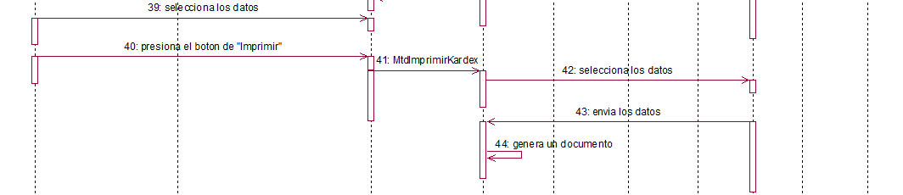

**ACTUALIZAR INFORMACION**

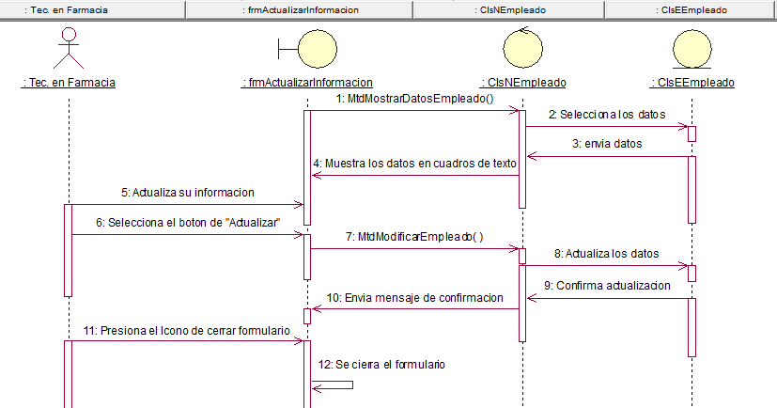

**GESTIONAR PROVEEDOR**

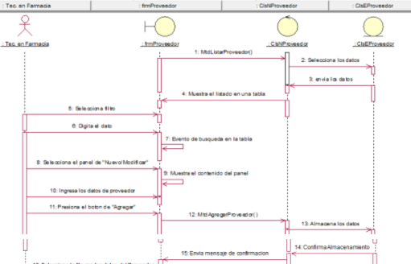

**GESTIONAR UNIDAD**

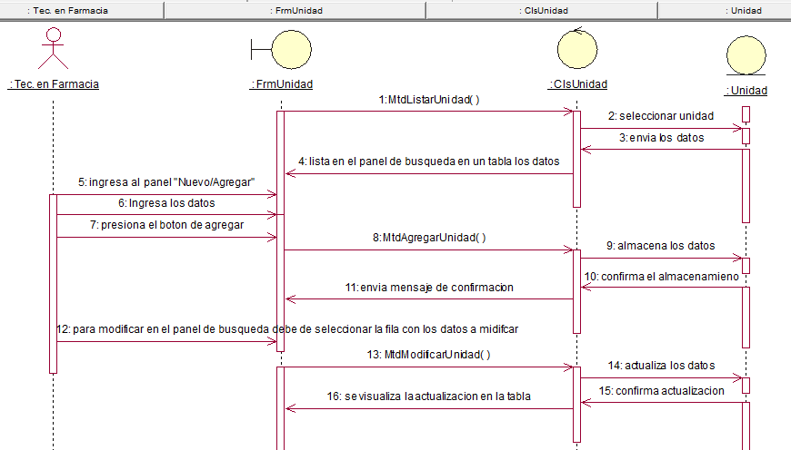

**IMPRIMIR KARDEX**

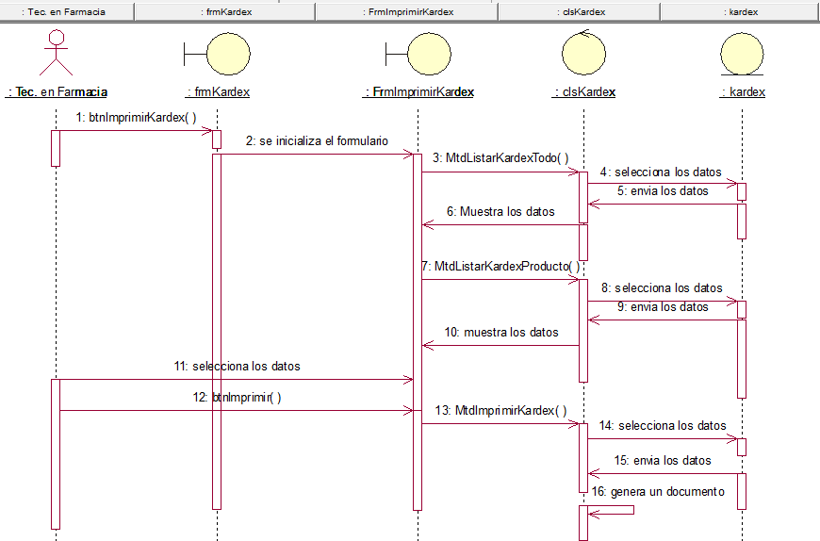

1. **Diagrama de Clases**

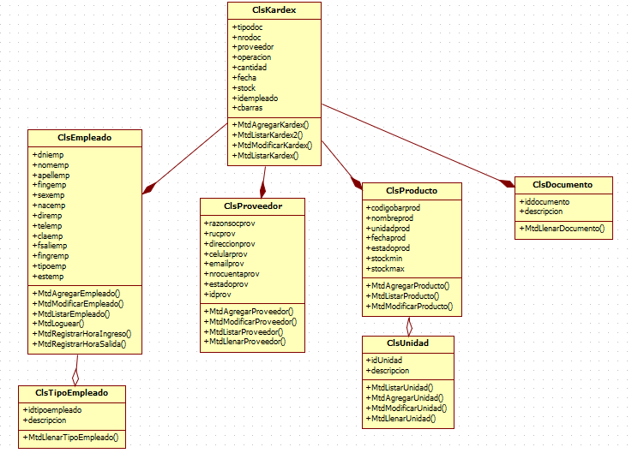

# CONCLUSIONES

* + Se pudo identificar los objetivos y requerimientos de la empresa, así como también los procesos del área de inventario de la empresa, en base la información recabada se realizaron los diagramas respectivos de forma detallada.
  + En los diagramas de actividades tenemos el proceso actual y el proceso propuesto.
  + En el actual se muestra el diagrama de cómo la empresa registra los datos en el Kardex físico.
  + En el propuesto se muestra el diagrama de cómo se registra los datos a través del sistema la implementado.
  + Se tiene 6 requerimientos funcionales que el sistema deberá realizar para la gestión correcta de los datos.
  + Se tiene 6 requerimientos no funcionales que representan características generales y restricciones del sistema.
  + Se tiene 5 reglas de negocio que se describen, y se muestra la autoridad encargada junto a su proceso actual y su tipo.
  + En los perfiles de usuario tenemos 2, Administrador y Tec. En farmacia, se muestra una descripción de estos y el acceso que tendrá al sistema.
  + En modelo conceptual se tiene el diagrama de paquetes que muestra las áreas de la botica (venta y almacén); también se encuentra el diagrama de casos de uso que muestra los procesos que podrán realizar los usuarios; y por último tenemos las narrativas que nos da información más detallada de los casos de uso como los pasos que sigue el actor y la respuesta del sistema

# RECOMENDACIONES

Realizar entrevistas con los Stakeholder y los futuros usuarios del sistema para obtener los requerimientos del proyecto.

Crear un cronograma de trabajo.

Emplear herramientas de trabajo remoto.

# BIBLIOGRAFIA

Marcelo Rizzi Francisco. “Sistema Experto. Asistente de Requerimientos”. Tesis para optar el grado de Magíster en Ingeniería de Software. ITBA. Argentina. 2010.

# WEBGRAFIA

Scribd. (2015). Informe SRS IEEE. Recuperado de <https://es.scribd.com/document/284974606/Informe-SRS-IEEE>

Diseño de Software: 2ª Edición Por Alicia Durango

<https://books.google.com.pe/books?id=1ShpCwAAQBAJ&printsec=frontcover&dq=dise%C3%B1o+y+arquitectura+de+software&hl=es-419&sa=X&ved=2ahUKEwiKsO_WpJLtAhXYG7kGHY9FChYQ6AEwAHoECAEQAg#v=onepage&q&f=false>